Муниципальное общеобразовательное учреждение «СОШ №1» г. Валуйки

Методическая разработка
Внеклассного занятия в ГПД

ТЕМА: «Город, в котором я живу»

Воспитатель ГПД: Букреева Ю.В.

2012 год
Цель: - познакомить детей с историей нашего города, с его достопримечательностями;
- развивать воображение, мышление, память, речь;
- воспитывать любовь к своему городу, прививать интерес к истории города.

Оборудование: фотографии города, брошюры о городе, книги.

Форма проведения: познавательная беседа.

Ход занятия
- Здравствуйте, дети сегодня мы с вами поговорим о городе Валуйки. И тема нашего внеклассного занятия звучит так: «Город, в котором я живу».
Презентация 1. (исторические достопримечательности).

- История города Валуйки
Город Валуйки возник в 1593 году как оборонительная крепость. Царь Борис указал поставить город Валуйки на поле, на берегу реки Валуй. Строители работали днем и ночью и через 5 месяцев доложили о возведении крепости. Крепостью Валуйка является рубленый город, расположенный на месте сквера, рядом с кинотеатром им. Ватутина. В плане город имел форму трапеции, общая протяженность стен составляла 541 метр (длина южной стены равна 130м., западной 160м., северной 85м., восточной 166м.). Город вытягивался вдоль обрыва. Его длина составляла 165 м., ширина – 102 м. Стены города были дубовые, двойные. Высота их достигала 5 метров.
Крепость первоначально была населена исключительно военными людьми, которые защищали от набегов крымских татар.
Когда была одержана победа над крымскими татарами, город из военного постепенно перерос в торговый. То есть из-за своего места расположения. Из года в год из десятилетия в десятилетие город разрастался, началось строительство железных дорог.
В 1905 году появился водопровод. Были построены специальные колодцы, из которых отпускалась вода за деньги по специально купленным талонам. Состоятельные валуйчане стали проводить воду во дворы, а многие даже в дома, в которых начали появляться ванные комнаты и теплые туалеты.
Перед Великой Отечественной войной в городе имелись маслобойный, кирпичный, ликеро — водочный заводы, элеватор, две мельницы, птицефабрика, паровозное и вагонное депо, электростанция; в городе работали педагогическое и медицинское училища и училище механизации.
Очень интересная история, связанная с названиями улиц города. Они не однократно меняли свои названия.
Например: Красная площадь – Базарная площадь, Харьковская улица – в проспект Революции – М. Горького. И так далее. Еще хотелось отметить, что улицы были названы в честь воинов, освобождавших Валуйки от немецких захватчиков. Валуйчане навеки сохранят память о тех, кто, не жалея своей крови и жизни сражался с фашистами и победил. Имена героев: Ватутин Н.Ф., Суржиков М.И., Соколов С.В., Москвич П.В., Григорьев И.А., Полегин А.Г., Таранов И.А., Курячий К.Н., Крюков Ф.Я.
Население города на сегодняшний день составляет 35300 человек.
Герб нашего города тоже со временем поменял свой облик. Раньше он выглядел так. В верхней части герба изображался герб города Воронежа, так как наш город входил в Воронежскую губернию, в нижней части щита изображался герб Валуек, на зеленом поле горка яблок – символ изобилия и садоводства в нашем крае – это был первый герб. Но наш современный герб города выглядит так: гора яблок теперь расположена в центре, герб города Воронеж убран совсем. А вместо него в правом верхнем углу помещен герб города Белгород, на котором изображен лежащий лев, а над ним могучая птица Орел.
- Дети, почему изображен герб города Белгород?
- Правильно, так как мы входим в состав Белгородской области.
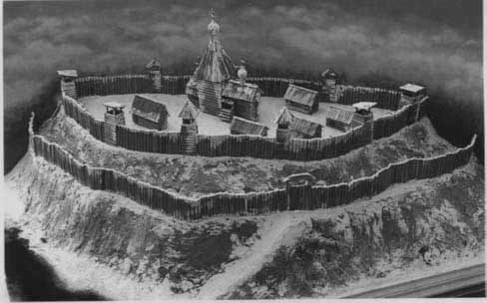
Крепость Валуйка
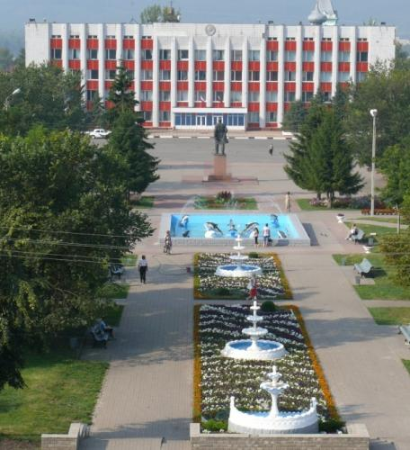
Город Валуйки в наши дни
- Достопримечательности города Валуйки
Достопримечательности:
Валуйский историко-художественный музей
Валуйский районный краеведческий музей
Дом-музей генерала армии Ватутина Н.Ф.
Валуйская тюрьма
Монастырь Игнатия Богоносца
Валуйский Успенский Николаевский мужской монастырь
- Мы с вами познакомимся только с двумя достопримечательностями это: Монастырь Игнатия Богоносца
Валуйский Успенский Николаевский мужской монастырь

- Валуйский Успенский Николаевский мужской монастырь
Основание монастыря относят к концу 16 века. По преданию, на берегу реки Валуй была найдена икона святителя Николая, которую дважды пытались принести в церковь в Валуйки, но она чудесным образом, каждый раз оказывалась на прежнем месте. На месте обретения иконы была построена пустынь, которая в дальнейшем и была преобразована в монастырь.
Пустынь - небольшой монастырь в труднодоступной пустынной местности.
В 1924 году - монастырь закрывают. C 1935 на территории монастыря разместили колонию для несовершеннолетних.
Чудотворная икона Святителя Николая на данный момент считается утерянной, ее местонахождение неизвестно.
В наши дни монастыри восстанавливаются. 13 августа 2009 г. при огромном количестве народа состоялось торжественное освещение и поднятие крестов и куполов храма.
А осенью 2011 года состоялось открытие храма.
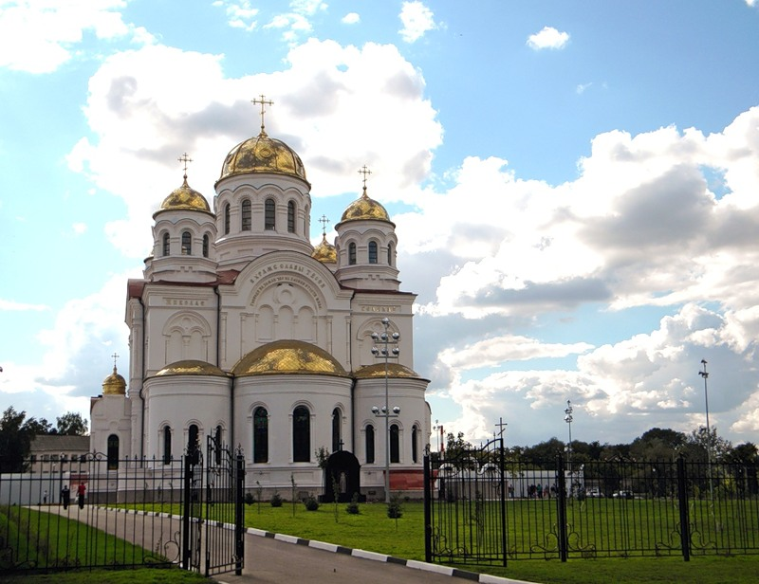
- Монастырь Игнатия Богоносца
Точное время основания пещерного монастыря не установлено. Но из-за гонения христиан церковные обряды проводились скрыто в пещерах или катакомбах.
Был многолетний период запустения монастыря, о нём практически забыли. Второе рождение пещерный комплекс Игнатия Богоносца пережил в июне 2005 года. В этом году начались восстановительные работы – расчищены и укреплены подземные ходы, возведен храм.
В октябре 2007 года, при большом количестве народа, состоялось открытие монастыря. В газете «Валуйская звезда» писали: «В день освящения погода не благоприятствовала: лил дождь, грохотал гром, сверкала молния. Но лишь только началась Божественная литургия – все прекратилось. Облака раздвинулись, и солнце осветило торжество. Так, официально был открыт пещерный комплекс с деревянным храмом в честь и славу Игнатия Богоносца».
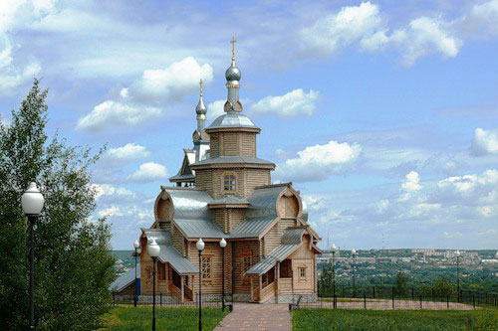
Подведение итогов.
- Дети, что вам больше всего запомнилось? Понравилось вам внеклассное занятие?
-Наше внеклассное занятие хотелось закончить песней И. Евсюкова «Валуйки».
Презентация 2. (фотографии города, заводов, учебных заведений, храмов).

